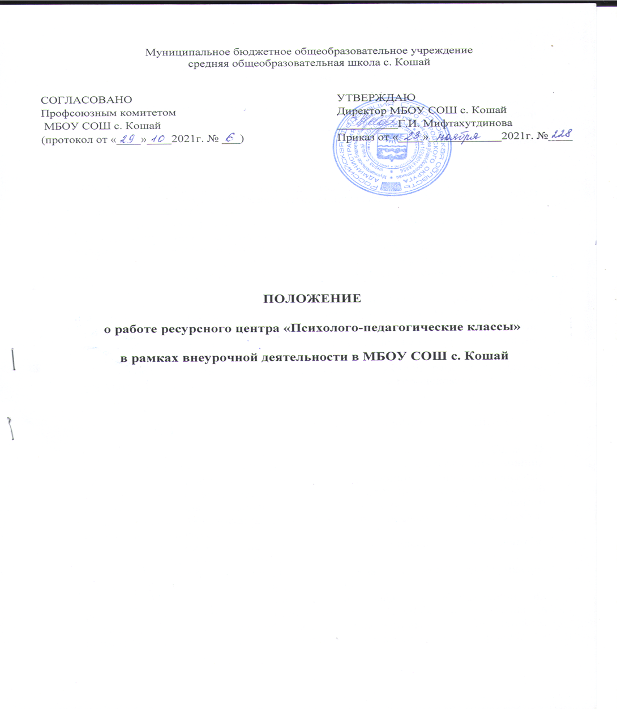

- ЦЕЛЬ И ОСНОВНЫЕ ЗАДАЧИ

  - Цель обучения в педагогическом классе - формирование у обучающихся целенаправленной профессионально-педагогической ориентации, устойчивого интереса к педагогической деятельности, а также проведение подготовки учащихся школ для поступления в образовательные организации педагогического профиля.
  - Основные задачи, реализуемые в процессе обучения в педагогическом классе:
- обеспечить непрерывность образования обучающихся через школьно- университетское партнёрство;
— проводить различные виды развивающих профильных занятий с обучающимися школ для пропедевтики их поступления на педагогические направления подготовки в педагогические вузы и колледжи;
обеспечить получение обучающимися первичных психолого- педагогических знаний и компетенций и их соотнесение со школьной практикой;
- обеспечить включение обучающихся в процессе профессиональных проб в деятельность, максимально приближенную к педагогической;
- развивать у обучающихся высокие морально-психологические, деловые и организаторские качества, социально-значимые компетенции, необходимые будущему педагогу;
- мотивировать обучающихся для последующей работы в системе образования, закрепление молодежи в Сосьвинском городском округе.

- ПОРЯДОК ФОРМИРОВАНИЯ ПЕДАГОГИЧЕСКОГО КЛАССА

  - Педагогический класс комплектуется численностью не более 25 человек из числа обучающихся школы (9, 10 - 11 классов), проявивших интерес к профессии педагога, обладающих организаторскими способностями и коммуникабельностью, достаточным уровнем учебной подготовки для дальнейшего получения профессионального педагогического образования. Допускается предпрофильная педагогическая подготовка в 9 классах.
  - Комплектование педагогического класса осуществляется
общеобразовательной организацией.
  - Зачисление в педагогический класс оформляется приказом директора общеобразовательной организации.
  - Администрация школы обязана ознакомить обучающихся, их родителей или лиц, их заменяющих, со спецификой обучения в педагогическом классе, содержанием и направлениями его деятельности, нормативной базой, регламентирующей образовательный процесс в педагогическом классе.

- ОСНОВНЫЕ НАПРАВЛЕНИЯ ДЕЯТЕЛЬНОСТИ

  - Формирование представлений о значении, характере и специфических особенностях педагогической профессии.
  - Воспитание у обучающихся устойчивого интереса к профессии педагога на примере жизни и деятельности лучших педагогов прошлого и современности.
  - Презентация инновационных структур, моделей и форм работы

  - Формирование предпосылок к формированию профессионально- важных педагогических качеств посредством проведения тренингов, практических упражнений, мастер-классов и др.
  - Создание комфортных психолого-педагогических условий формирования своей готовности к педагогической деятельности.
  - Развитие и углубление первоначальных знаний, обучающихся в области педагогики, психологии, методики воспитательной работы.
  - Изучение современных тенденций педагогической науки и практики, стратегий и моделей образования.

- СОДЕРЖАНИЕ И ОРГАНИЗАЦИЯ УЧЕБНО-ОБРАЗОВАТЕЛЬНОГО И ВОСПИТАТЕЛЬНОГО ПРОЦЕССА

  - Учебно-образовательный и воспитательный процесс организуется на основе комплексного подхода к решению задач педагогического, психологического, правового, нравственного и эстетического воспитания обучающихся в совместной деятельности обучающихся и педагогов.
  - Основными формами организации учебно-образовательного и воспитательного процесса являются лекции, семинары, тренинги, практикумы, лабораторные занятия, где широко используются современные средства обучения, материальная база Общеобразовательной организации.
  - Учебный план разрабатывается образовательной организацией, где формируется педагогический класс.

- СОДЕРЖАНИЕ И ОРГАНИЗАЦИЯ УЧЕБНО-ОБРАЗОВАТЕЛЬНОГО И ВОСПИТАТЕЛЬНОГО ПРОЦЕССА

  - Учебно-образовательный и воспитательный процесс организуется на основе комплексного подхода к решению задач педагогического, психологического, правового, нравственного и эстетического воспитания обучающихся в совместной деятельности обучающихся и педагогов.

  - Основными формами организации учебно-образовательного и воспитательного процесса являются лекции, семинары, тренинги, практикумы, лабораторные занятия, где широко используются современные средства обучения, материальная база Общеобразовательной организации.
  - Учебный план разрабатывается образовательной организацией, где формируется педагогический класс.
- РУКОВОДСТВО ПЕДАГОГИЧЕСКИМ КЛАССОМ
  - Общее руководство учебно-образовательным и воспитательным процессом в педагогическом классе осуществляется куратором, должностные обязанности которого с учётом функций руководства педагогическим классом определяются общеобразовательной организацией.
6.2 Контроль за деятельностью педагогического класса осуществляет директор школы

7.ОСНОВНЫЕ ФУНКЦИИ ОБЩЕОБРАЗОВАТЕЈІЬНОЙ ОРГАНИЗАЦИИ ПО ОРГАНИЗАЦИИ РАБОТЫ ПЕДАГОГИЧЕСКОГО КЛАССА

  - Проводить разъяснительную работу с обучающимися и их родителями о целесообразности обучения в педагогических классах.
  - Осуществлять набор обучающихся для обучения в педагогических классах.
  - Назначать ответственных за работу педагогического класса.
  - Выделять для работы в педагогическом классе наиболее опытных и квалифицированных учителей.
  - Создавать условия для функционирования педагогического класса, составлять расписание занятий, предоставлять аудитории, компьютерные классы для проведения занятий.

